Validação de Vínculo de Ingressante
Sistema | SIGAA
Módulo | Graduação
Usuários | Perfil específico DRCA e/ou PREG
Perfil | Administrador DRCA e/ou PREG
Última Atualização | 18/02/2020
Esta funcionalidade permite ao usuário fazer a validação de vínculo de um discente ingressante. O usuário poderá confirmar ou desconfirmar esta validação.
Para iniciar a operação, acesse o SIGAA → Módulos → Graduação → Matrículas e Programas → Matrículas → Validação de Vínculo de Ingressante.
O sistema exibirá a seguinte tela:
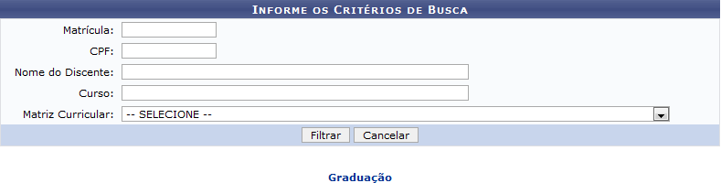Figura 1: Informe os Critérios de Busca
Caso desista ta operação, clique em Cancelar. Esta operação será válida sempre que estiver presente.
Para voltar para a tela inicial do módulo graduação, clique no link . Esta operação será válida sempre que estiver disponível.
Nesta tela, o usuário deverá preencher os campos abaixo:
- Matrícula: Informe o número da matrícula do discente buscado;
- CPF: Informe o número da matrícula do discente em questão;
- Nome do Discente: Insira o nome completo do discente;
- Curso: Indique o curso no qual o discente está matriculado. Ao digitar as letras iniciais, o sistema exibirá uma lista com os possíveis resultados para o preenchimento do campo;
- Matriz Curricular: Selecione a matriz curricular entre as opções disponíveis no sistema;
Exemplificamos o campo Curso com MEDICINA/CCS - NATAL e Matriz Curricular MEDICINA - NATAL - Presencial - MTN - FORMAÇÃO.
Para prosseguir, clique em Filtrar. A seguinte página será apresentada:
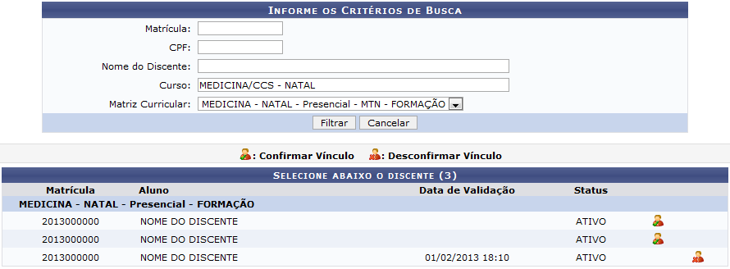Figura 2: Informe os Critérios de Busca/Selecione abaixo o discente
O usuário poderá confirmar o vínculo de um discente, clicando no ícone . A página seguinte será exibida:
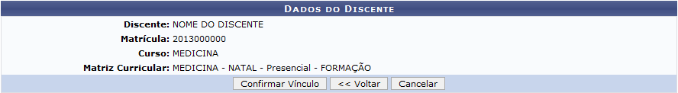Figura 3: Dados do Discente
Caso queira retornar a tela anterior, clique em Voltar. Esta operação será válida sempre que estiver presente.
Para validar a operação, clique em Confirmar Vínculo. O usuário será redirecionado para a tela Informe os Critérios de Busca/Selecione abaixo o discente e ao lado do nome do discente que teve o vínculo confirmado, ficará disponível o ícone para Desconfirmar Vínculo.
Para Desconfirmar Vínculo, o usuário deverá clicar no ícone . O sistema exibirá a seguinte tela:
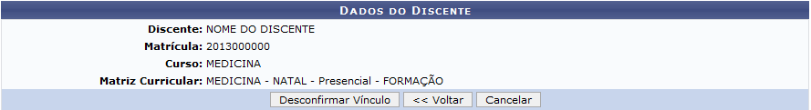Figura 4: Dados do Discente
Para continuar com a operação, clique em Desconfirmar Vínculo. O usuário será redirecionado para a tela Informe os Critérios de Busca/Selecione abaixo o discente e a lista será apresentada sem o nome do discente que teve o seu vínculo desconfirmado.
Bom Trabalho!

Manuais Relacionados
- Matrícula Compulsória
- Matricular Aluno em Turma de Férias
<< Voltar - Manuais do SIGAA

